Silene dioica, Rote Lichtnelke
[Caryophyllaceae, Nelken]

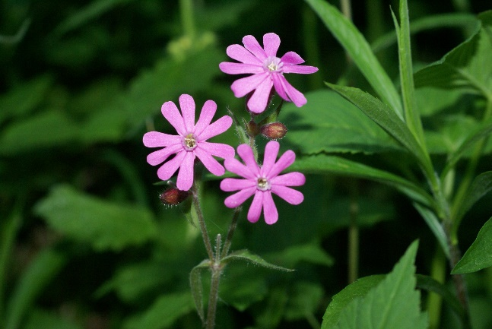

Merkmale: Dieser zweijährige bis ausdauernde Hemikryptophyt erreicht eine Höhe von 30-90 cm und ist zweihäusig.
Die Pflanze ist dicht und lang behaart, besitzt eine grundständige Blattrosette und gegenständige Stängelblätter. Diese sind breit-lanzettlich bis oval geformt und ganzrandig.
Der locker-dichasiale Bütenstand besteht aus roten, geruchslosen Blüten, die tagsüber geöffnet sind. Die weiblichen Blüten haben 5 Griffel.
Die Frucht ist eine Kapsel, die sich mit 10 Zähnen öffnet.
Ökologie: Silene dioica ist eine Tagfalterblume und kommt in feuchten Hochstaudenfluren, in feuchten Gebüschen, in kalkreichen, frischen Fettwiesen und Umbruchwiesen vor.
Blütezeit: April bis September (November)
Höhenstufe: (collin) montan bis subalpin
Rote Liste Nordtirol¹: LC
Rote Liste Osttirol¹: LC
Rote Liste Österreich²: LC
L | T | K | F | R | N | S
5 | 4 | 4 | 6 | 7 | 7 | 0

Zeigerwerte:

